
บันทึกข้อความ
ส่วนราชการ ฝ่ายการคลัง โทร.6380
ที่ กท 7308/ วันที่
เรื่อง รายงานการดำเนินงานเกี่ยวกับการประเมินคุณธรรมและความโปร่งใสฯ (O11)
เรียน ผู้อำนวยการเขตประเวศ
ตามคู่มือการประเมินคุณธรรมและความโปรงใสในการดำเนินงานของหน่วยงานภาครัฐ (ITA) OIT ข้อ O11 ให้รายงานผลการใช้จ่ายงบประมาณประจำปี พ.ศ. 2569 ให้ผู้อำนวยการเขตทราบ นั้น
ฝ่ายการคลัง ดำเนินการเรียบร้อยแล้ว ดังนี้
- แผนการใช้จ่ายเงินงบประมาณประจำปีงบประมาณ พ.ศ. 2569 รอบ 6 เดือนแรก ของปีงบประมาณ พ.ศ. 2569
- รายงานผลการใช้จ่ายงบประมาณรอบ 6 เดือนแรกของปีงบประมาณ พ.ศ. 2569 ( 1 ตุลาคม 2568 ถึงวันที่ 31 มีนาคม 2569)
จึงเรียนมาเพื่อโปรดพิจารณา พร้อมนี้ ได้แนบรายงานตามข้อ 2 มาด้วยแล้ว

ระบบบงานงบประมาณ รายงานสรุปการใช้จ่ายเงินงบประมาณรายจ่าย ระดับหน่วยงาน หน้าที่ : 1 / 1
รหัสรายงาน : REP_BUD_016_1_Day รายการงบประมาณประจำปี พ.ศ. 2569 วันที่พิมพ์ : 02/04/2569 13:27:12
ระหว่างวันที่ 1 ตุลาคม 2568 ถึงวันที่ 31 มีนาคม 2569 ผู้จัดพิมพ์ : นางสาวชาลิสา พุสดี
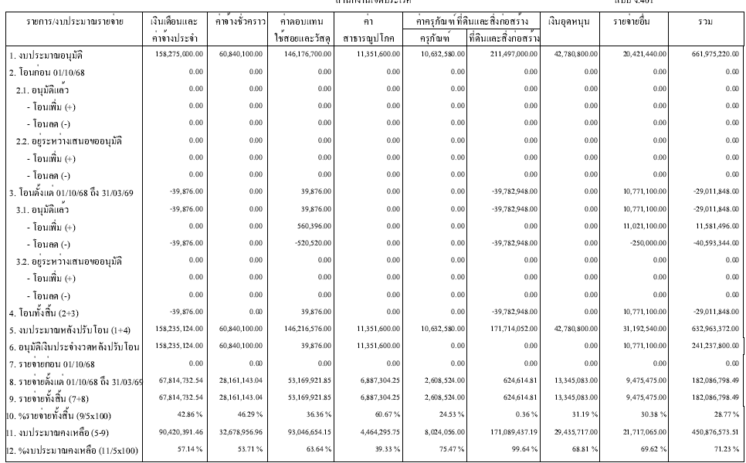
สำนักงานเขตประเวศ แบบ ง.401

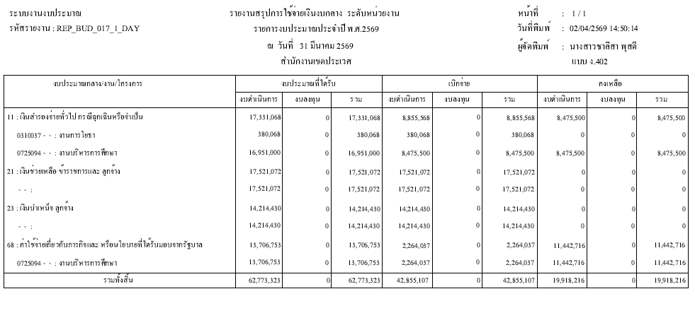

สำนักงานเขตประเวศ
สรุปผลการดำเนินการ : งบประมาณรายจ่ายประจำปี 2569
ระหว่างวันที่ 1 ตุลาคม 2568 - 31 มีนาคม 2569)
สรุปผลการเบิกจ่ายภาพรวม
งบประมาณ กทม.
งบประจำปี |  |  |  | งบกลาง |  |  | รวมงบ กทม.
งบประมาณ | เบิกจ่าย | % | งบประมาณ |  | เบิกจ่าย | % | งบประมาณ | เบิกจ่าย | %
632,963,372.00 | 182,086,798.49 | 28.77 | 62,773,323.00 |  | 42,855,107.00 | 68.27 | 695,736,695.00 | 224,941,905.49 | 32.33
สรุปการก่อหนี้งบลงทุน
งบประมาณ กทม.
งบประจำปี |  |  |  | งบกลาง |  |  | รวมงบ กทม.
งบประมาณ | ก่อหนี้ | % | งบประมาณ |  | ก่อหนี้ | % | งบประมาณ | ก่อหนี้ | %
182,346,632.00 | 173,869,632.00 | 95.35 | 17,331,068.00 |  | 17,331,068.00 | 100.00 | 199,677,700.00 | 191,200,700.00 | 95.75
สรุปการเบิกจ่ายงบลงทุน
งบประมาณ กทม.
งบประจำปี |  |  |  | งบกลาง |  |  | รวมงบ กทม.
งบประมาณ | เบิกจ่าย | % | งบประมาณ |  | เบิกจ่าย | % | งบประมาณ | เบิกจ่าย | %
182,346,632.00 | 3,233,138.81 | 1.77 | 17,331,068.00 |  | 8,855,567.60 | 51.10 | 199,677,700.00 | 12,088,706.41 | 6.05

ปัญหาอุปสรรคที่พบจากการดำเนินงานและแนวทางแก้ไข
จากการจัดซื้อจัดจ้างประจำปีงบประมาณ 2569 ที่ผ่านมา สำนักงานเขตประเวศ ได้สรุปปัญหา อุปสรรค ข้อจำกัดที่พบจากการดำเนินการและแนวทางแก้ไข โดยมีรายละเอียด ดังนี้
ปัญหาอุปสรรคของการจัดซื้อจัดจ้างปี 2569 |  | แนวทางแก้ไข
1  2  3 | รายละเอียดคุณลักษณะเฉพาะของพัสดุบางรายการมีความไม่ชัดเจนและมีบางรายการมีความซับซ้อนทำให้การจัดหาพัสดุเป็นไปโดยยาก  คณะกรรมการกำหนดคุณลักษณะเฉพาะของครุภัณฑ์ไม่มีความชำนาญเฉพาะด้าน  ปัญหาด้านข้อกฎหมายในการจัดซื้อจัดจ้างที่เปลี่ยนแปลงบ่อย และการใช้งานระบบจัดซื้อ จัดจ้างภาครัฐด้วยระบบอิเล็กทรอนิกส์  (e-GP) หรือระบบอื่น ๆ ที่เกี่ยวข้อง มีข้อจำกัดค่อนข้างมาก เช่น ระบบขัดข้อง ไม่สามารถบันทึกข้อมูลได้ต้องพิมพ์ใหม่ ระบบค้างและทำงานช้า เป็นต้น ทำให้ขั้นตอนการจัดซื้อ จัดจ้างล่าช้า ส่งผลกระทบต่อการบริหารงบประมาณของหน่วยงาน | - ให้กำหนดคุณลักษณะเฉพาะโดยเน้นในรายการที่มีตามท้องตลาดและหาได้โดยง่าย แต่ไม่เอื้อให้กับร้านใดร้านหนึ่งเป็นการเฉพาะและให้เป็นประโยชน์กับกรุงเทพมหานครด้วย  - ให้อ้างอิงรายละเอียดคุณลักษณะเฉพาะที่มีตามท้องตลาดทั่วไป และเป็นประโยชน์กับหน่วยงาน  - เวียนแจ้งระเบียบกฎหมายที่เกี่ยวข้อง ให้ส่วนราชการในสังกัดทราบ เพื่อให้เจ้าหน้าที่ศึกษาระเบียบแนวทางการเปลี่ยนแปลงระเบียบอย่างเคร่งครัด  - สนับสนุนให้มีเจ้าหน้าที่ส่วนราชการในสังกัดเข้ารับการฝึกอบรมอย่างสม่ำเสมอ เพื่อเพิ่มพูนความรู้ความเข้าใจในการปฏิบัติงาน  - มีเจ้าหน้าที่ให้คำแนะนำส่วนราชการในสังกัดดำเนินการพร้อมทั้งติดตามการดำเนินการเพื่อรับทราบปัญหาความล้าช้า และเสนอแนะแนวทางแก้ไข

สรุปสาเหตุและแนวทางแก้ไข
สาเหตุ
- รายละเอียดของคุณลักษณะเฉพาะของครุภัณฑ์มีความไม่ชัดเจนและซับซ้อน
- คณะกรรมการกำหนดรายละเอียดคุณลักษณะเฉพาะไม่มีความชำนาญ
- ปัญหาด้านข้อกฎหมายในการจัดซื้อจัดจ้างที่เปลี่ยนแปลงบ่อย และการใช้งานระบบจัดซื้อ จัดจ้างภาครัฐด้วยระบบอิเล็กทรอนิกส์ (e-GP) หรือระบบอื่น ๆ ที่เกี่ยวข้อง มีข้อจำกัดค่อนข้างมาก เช่น ระบบ ขัดข้อง ไม่สามารถบันทึกข้อมูลได้ต้องพิมพ์ใหม่ ระบบค้างและทำงานช้า เป็นต้น ทำให้ขั้นตอนการจัดซื้อ จัดจ้างล่าช้า ส่งผลกระทบต่อการบริหารงบประมาณของหน่วยงาน
แนวทางการแก้ไขปัญหา
- กำหนดคุณลักษณะเฉพาะโดยเน้นในรายการที่มีตามท้องตลาดและหาได้โดยง่าย แต่ไม่เอื้อให้กับร้านใดร้านหนึ่งเป็นการเฉพาะและให้เป็นประโยชน์กับกรุงเทพมหานครด้วย
- อ้างอิงรายละเอียดคุณลักษณะเฉพาะที่มีตามท้องตลาดทั่วไป และเป็นประโยชน์กับหน่วยงาน
- เวียนแจ้งระเบียบกฎหมายที่เกี่ยวข้อง ให้ส่วนราชการในสังกัดทราบ เพื่อให้เจ้าหน้าที่ศึกษาระเบียบแนวทางการเปลี่ยนแปลงระเบียบอย่างเคร่งครัด
- สนับสนุนให้มีเจ้าหน้าที่ส่วนราชการในสังกัดเข้ารับการฝึกอบรมอย่างสม่ำเสมอ เพื่อเพิ่มพูนความรู้ความเข้าใจในการปฏิบัติงาน
- มีเจ้าหน้าที่ให้คำแนะนำส่วนราชการในสังกัดดำเนินการพร้อมทั้งติดตามการดำเนินการเพื่อรับทราบปัญหาความล้าช้า และเสนอแนะแนวทางแก้ไข

